# Aplicación gestión de tareas para un grupo de personas

Contenido

Aplicación gestión de tareas para un grupo de personas 1

Descripción 2

Arquitectura 2

Casos de uso 3

Modelo de datos 4

Interfaz 4

## Descripción

El proyecto se trata de una aplicación para la creación, la gestión y el reparto de tareas entre los miembros de un grupo. Así como el control de la realización de cada tarea por parte de los usuarios.

## Arquitectura

Para el desarrollo de la aplicación usaremos el framework o el subconjunto de sistemas llamado MEAN (acrónimo para: MongoDB, Express, Angular, Node).

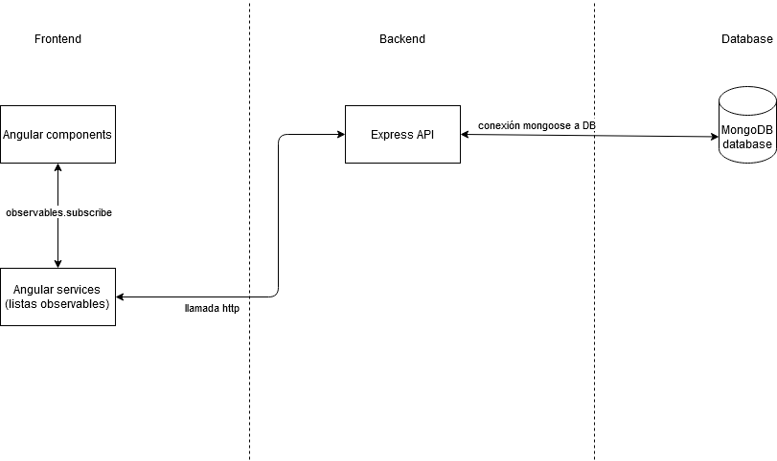

## Casos de uso

A continuación, se describen los casos de uso y los actores a grandes rasgos:

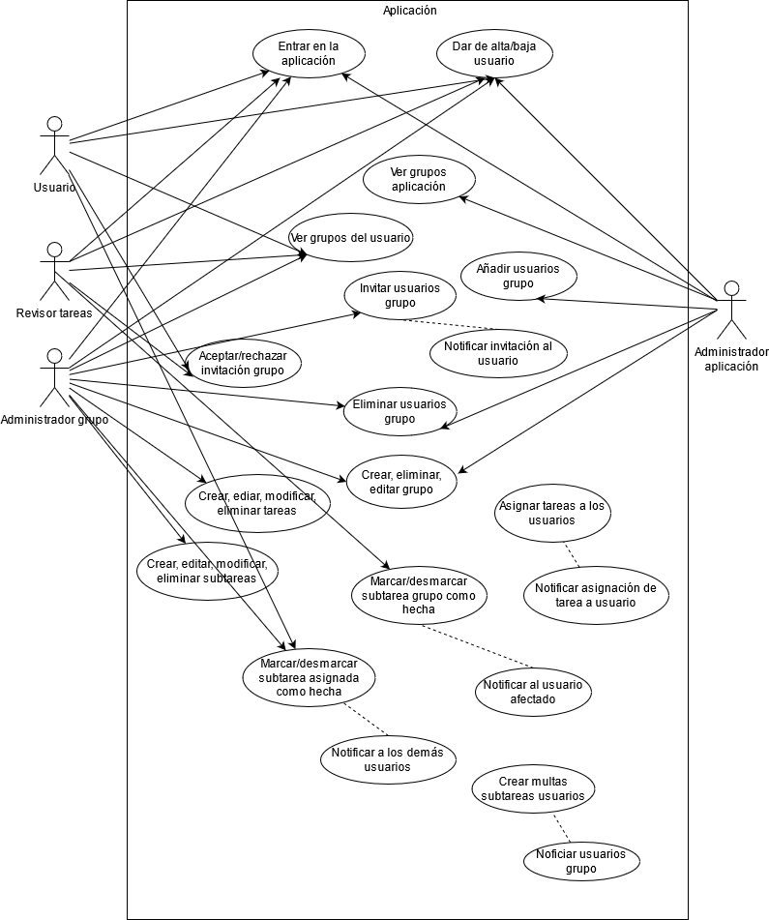

## Modelo de datos

Para explicar el modelo de datos hemos usado un modelador UML. Quedando el modelo inicial (antes de empezar a desarrollar) así:

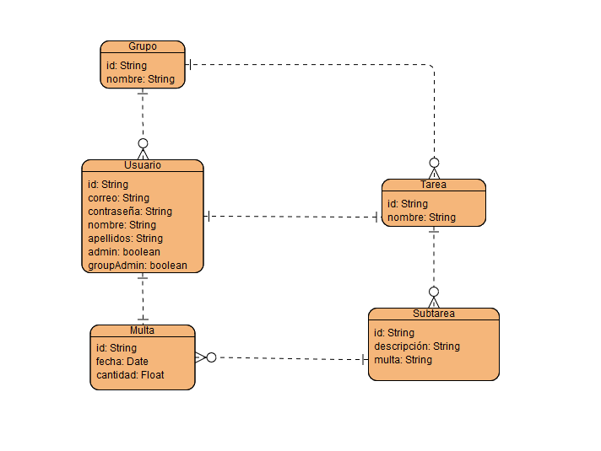

## Interfaz

Para el diseño de la interfaz hemos creado varias pantallas prototipo:

* Inicio

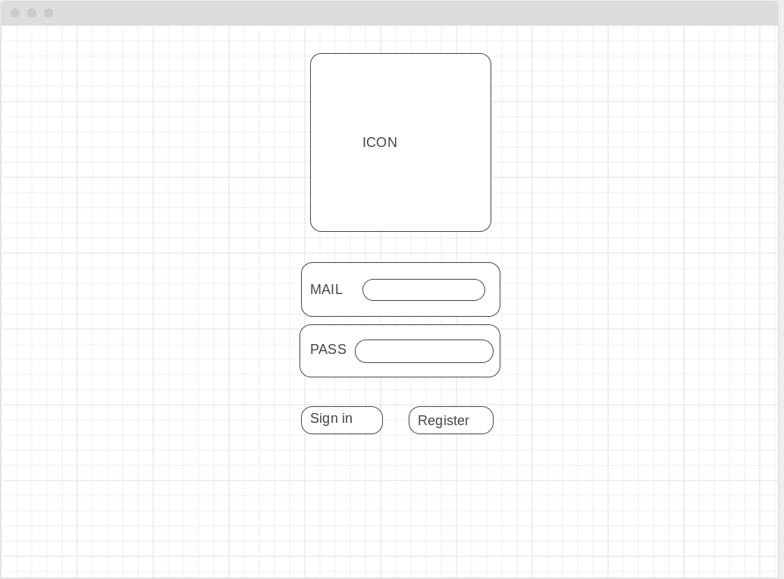

* Registrar

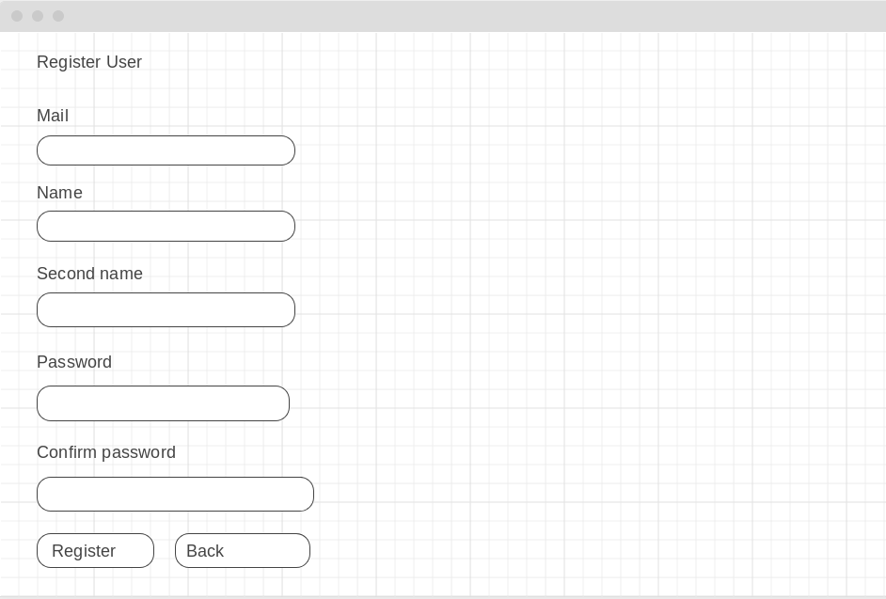

* Ajustes del usuario

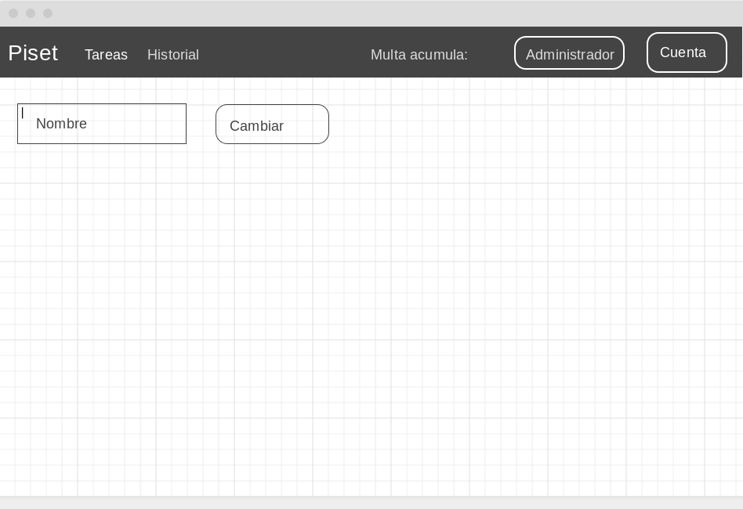

* Principal

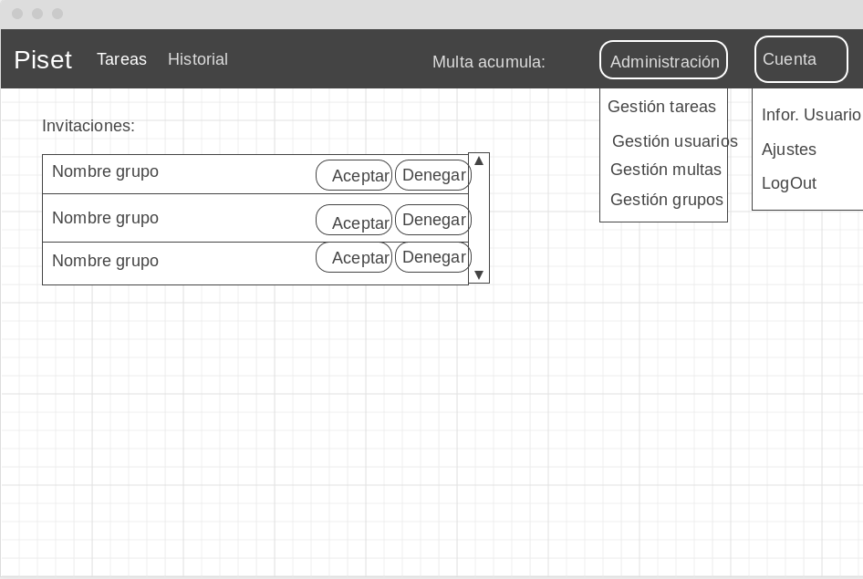

* Tareas

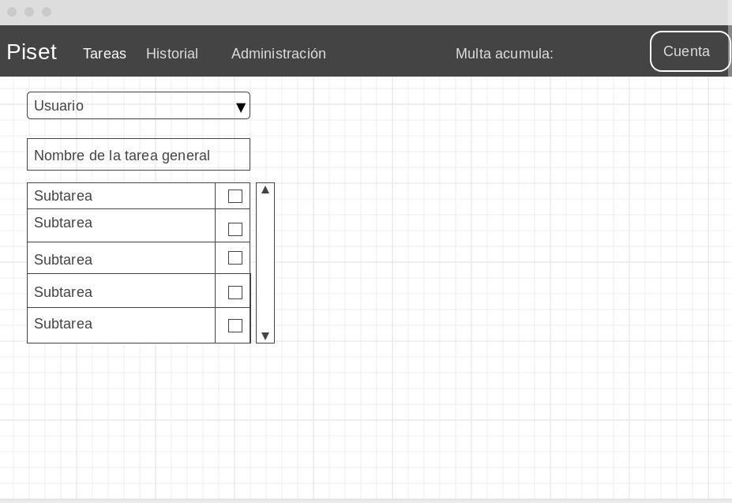

* Historial

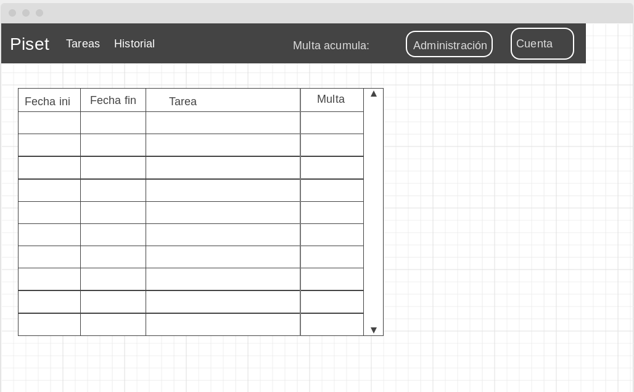

* Gestión de grupos

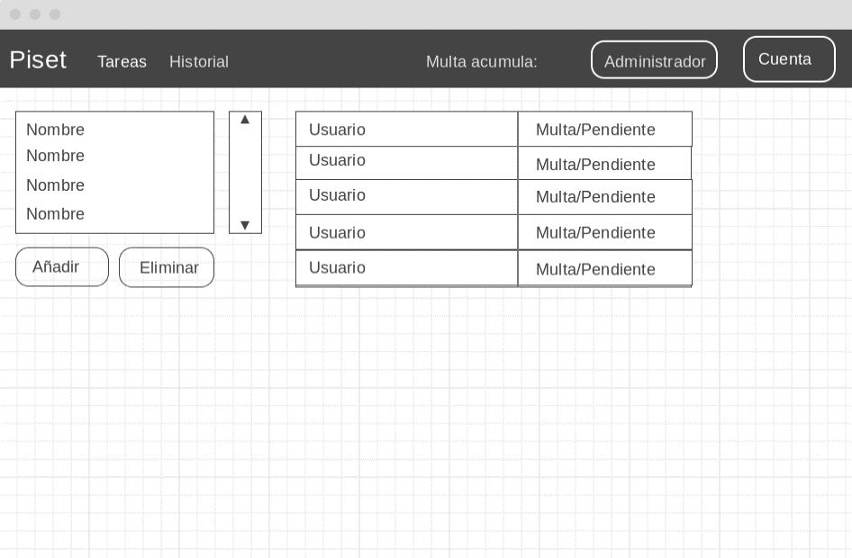

* Gestión de tareas

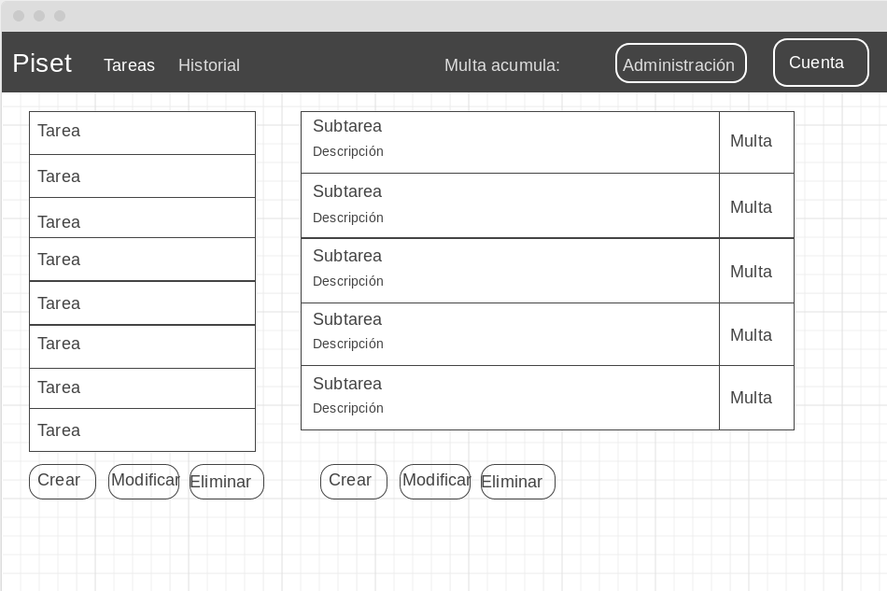

* Gestión de usuarios

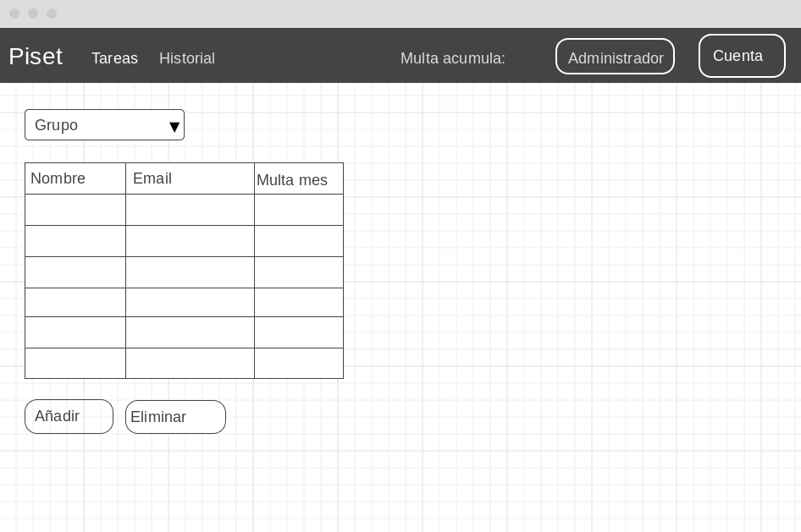

* Gestión de grupos

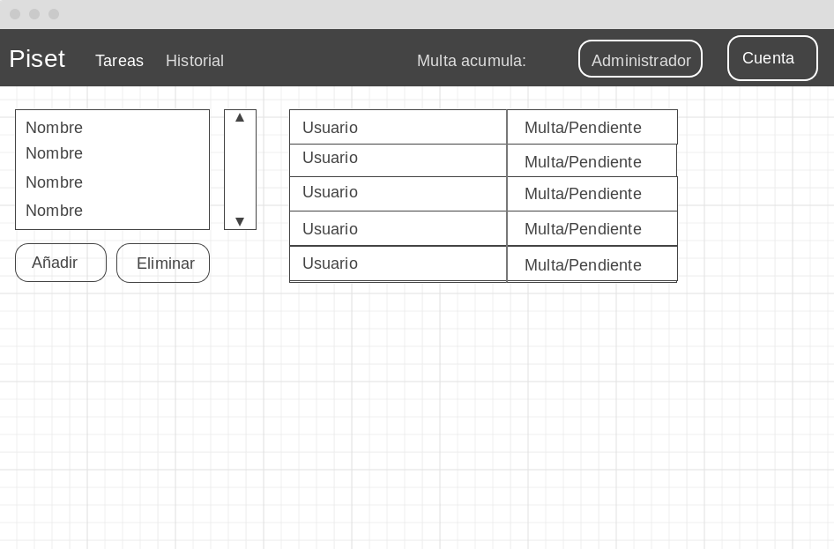

* Gestión de multas

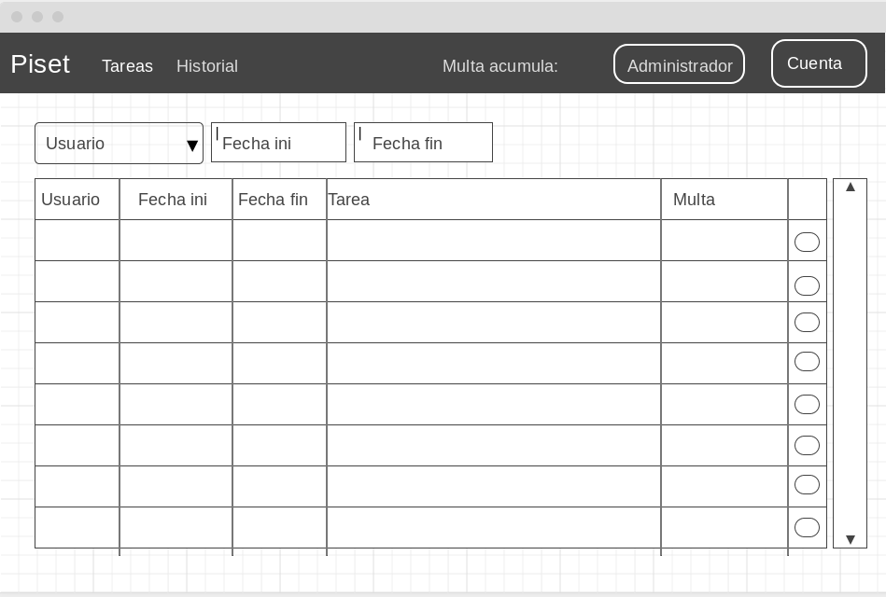

También hemos indicado el flujo de navegación del usuario en el siguiente diagrama:

